
МИНОБРНАУКИ РОССИИ
Федеральное государственное бюджетное образовательное учреждение
высшего образования
«МИРЭА − Российский технологический университет»
РТУ МИРЭА
Институт информационных технологий (ИИТ)
Кафедра прикладной математики (ПМ)

ОТЧЕТ ПО ПРАКТИЧЕСКОЙ РАБОТЕ
по дисциплине «Прикладные задачи математической статистики»

Практическое занятие № 4

Студент группы ИНБО-20-23 | Боргачев Т.М. | (подпись)
Ассистент | Трушина В.И. | (подпись)
Отчет представлен | «24».10.2025 г.

Москва 2025 г.
СОДЕРЖАНИЕ
1 Генерация распределений 3
1.1 Постановка задачи 3
1.2 Ход работы 4
1.2.1 Генерация выборки распределения Гаусса 4
1.2.2 Генерация выборки распределения Пирсона 7
1.2.3 Генерация выборки распределения Фишера 9
1.2.4 Генерация выборки распределения Стьюдента 11
Вывод 14

1 Генерация распределений

1.1 Постановка задачи
Для выполнения практического задания необходимо:
- Используя определение центральной предельной теоремы. На основе k равномерно распределенных реализаций случайных величин образовать новую выборку по определению центральной предельной теоремы.
- Для получившейся выборки построить гистограмму, визуализировать на гистограмме теоретическую плотность нормального распределения по несмещенным точечным оценкам и провести тест на нормальное распределение с помощью критерия χ2 — Пирсона (степени свободы рассчитывать как df = m − 3) и методом анаморфоз.
- Определить влияние числа сгенерированных равномерно распределенных величин на итоговое качество генерации нормального распределения при помощи взятия 3 тестовых генераций при разных k и проведения теста на распределение.
- Сгенерировать выборку распределения Фишера на основе определения. На основе двух случайных реализаций Y1, Y2 случайных величин, распределенных по χ2-распределению со степенями свободами d1, d2 соответственно. Сгенерировать выборку, распределенную по распределению Фишера.
- Сгенерировать выборку t-распределения на основе определения. На основе k ≈ 2 − 9 случайных реализаций Y1, Y2, …, Yk случайных величин, распределенных по стандартному нормальному распределению, сгенерировать выборку T ~t(k), распределенную по t-распределению Стьюдента с df=k степенями свободы в соответствие с определением.
- Для получившейся выборки построить гистограмму, визуализировать на гистограмме теоретическую плотность t(k). Для получившейся выборки провести тест на t-распределение Стьюдента с помощью критерия χ2 — Пирсона.

1.2 Ход работы

1.2.1 Генерация выборки распределения Гаусса
Согласно центральной предельной теореме (ЦПТ), сумма большого числа независимых одинаково распределённых случайных величин стремится к нормальному распределению. В работе используется следующая конструкция:

$$Y = \sum_{i=1}^{k}{X_{i}}, X_{i} \sim U(a_{i}, b_{i}),$$

где $X_{i}$— равномерно распределенная реализация случайной величины со случайными параметрами $a_{i}, b_{i}.$
Возьмем a = 0, b = 1. Сформируем гипотезы
- H0: выборка соответствует нормальному распределению;
- H1: выборка не соответствует нормальному распределению.
Скрипт для генерации выборки распределения Гаусса представлен в Листинге 1.
Листинг 1 — Генерация выборки распределения Гаусса
import numpy as np
import matplotlib.pyplot as plt
Продолжение Листинга 1
import scipy.stats as stats
From scipy.stats import chi2, norm, f, t
def chi2_goodness_of_fit(data, dist, params, alpha=0.05):
n = len(data)
# Определим число интервалов по правилу Стёржесса
m = int(np.log2(n)) + 1
if m < 5:
m = 5
# Гистограмма
counts, bin_edges = np.histogram(data, bins=m)
bin_centers = (bin_edges[:-1] + bin_edges[1:]) / 2
expected = []
for i in range(m):
p = dist.cdf(bin_edges[i+1], *params) - dist.cdf(bin_edges[i], *params)
expected.append(n * p)
expected = np.array(expected)
while np.any(expected < 5):
idx = np.argmin(expected)
if idx == 0:
expected[1] += expected[0]
counts[1] += counts[0]
expected = np.delete(expected, 0)
counts = np.delete(counts, 0)
elif idx == len(expected) - 1:
expected[-2] += expected[-1]
counts[-2] += counts[-1]
expected = np.delete(expected, -1)
counts = np.delete(counts, -1)
else:
if expected[idx-1] < expected[idx+1]:
expected[idx-1] += expected[idx]
counts[idx-1] += counts[idx]
expected = np.delete(expected, idx)
counts = np.delete(counts, idx)
else:
expected[idx+1] += expected[idx]
counts[idx+1] += counts[idx]
expected = np.delete(expected, idx)
counts = np.delete(counts, idx)
# Статистика хи-квадрат
chi2_stat = np.sum((counts - expected)**2 / expected)
df = len(expected) - 1 - len(params)
p_value = 1 - chi2.cdf(chi2_stat, df)
reject = p_value < alpha
return chi2_stat, df, p_value, reject
np.random.seed(42)
n = 1000
k_vals = [1, 5, 10]
Продолжение Листинга 1
results_gauss = {}
for k in k_vals:
X = np.random.uniform(0, 1, size=(n, k))
Y = X.sum(axis=1)
mu_hat = np.mean(Y)
sigma_hat = np.std(Y, ddof=1)

chi2_stat, df, p_val, reject = chi2_goodness_of_fit(Y, norm, (mu_hat, sigma_hat))

qq = stats.probplot(Y, dist="norm", sparams=(mu_hat, sigma_hat))
results_gauss[k] = {
'data': Y,
'mu': mu_hat,
'sigma': sigma_hat,
'chi2': chi2_stat,
'df': df,
'p': p_val,
'reject': reject,
'qq': qq
}
Статистики, рассчитанные для k = 1, 5, 10 представлены в Таблице 1.
Таблица 1 — Статистики для распределения Гаусса
Статистика | k=1 | k=5 | k=10
Мат ожидание | 0.5 | 2.5 | 5
Стандартное отклонение | 0.2921 | 0.6343 | 0.876
p-значение теста хи-квадрат | 0 | 0.1 | 0.44
Принятая гипотеза | H1 | H0 | H0
Графики плотностей распределения и проверка распределения методом анаморфоз представлены на Рисунке 1.
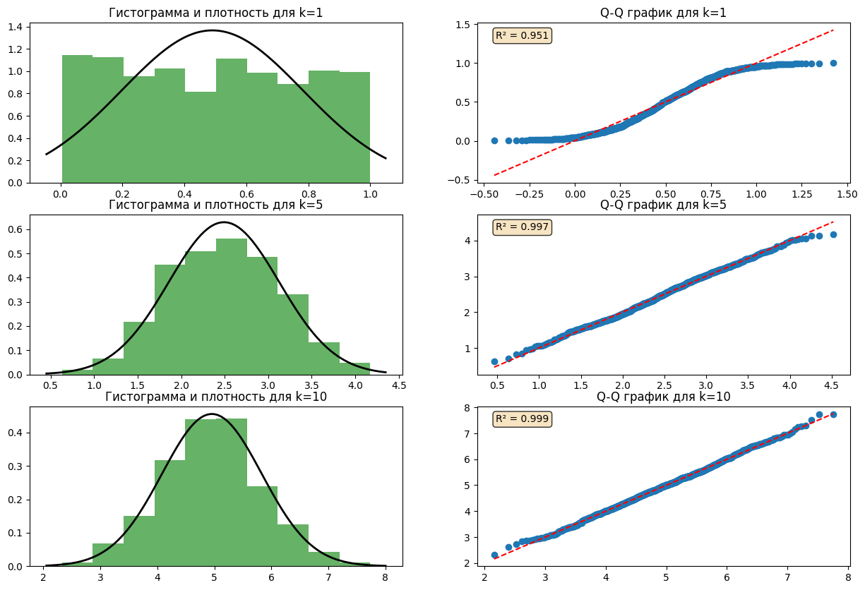
Рисунок 1 — Плотности распределения выборок
Таким образом, при k=1 распределение равномерное и при увеличении k стремится к нормальному так, что начиная с k=5 принимается нулевая гипотеза. Несмотря на S-образность прямой при k=1, она довольно сильно похожа на прямую на большом промежутке, в следствие чего метод анаморфоз дает ложно положительный результат (R2 > 0.95).

1.2.2 Генерация выборки распределения Пирсона
Определение: если $Z_{1}, ..., Z_{k}\sim N(0,1), то$

$$X = \sum_{i=1}^{k}{Z_{i}^{2}}\sim χ^{2}(k),$$

где $Z_{i}$ — i-я независимая случайная величина, имеющая стандартное нормальное распределение с математическим ожиданием 0 и дисперсией 1;
$χ^{2}(k) —$распределение пирсона с k степенями свободы.
Возьмем k = 5. Сформируем гипотезы:
- H0: выборка соответствует распределению Пирсона;
- H1: выборка не соответствует распределению Пирсона.
Скрипт для генерации выборки распределения Пирсона представлен в Листинге 2.
Листинг 2 — Генерация выборки распределения Пирсона
k_df = 5 # степени свободы
n = 1000

Z = np.random.normal(0, 1, size=(n, k_df))
chi2_sample = np.sum(Z**2, axis=1)

df_est = np.mean(chi2_sample)

m = int(np.log2(n)) + 1 # правило Стержесса

plt.figure(figsize=(12, 4))
plt.subplot(1, 2, 1)
plt.hist(chi2_sample, bins=m, density=True, alpha=0.6)
x = np.linspace(0, chi2_sample.max(), 200)
plt.plot(x, stats.chi2.pdf(x, df=k_df), 'r-', lw=2)
plt.title(f'χ²-распределение (k={k_df})')
plt.subplot(1, 2, 2)
stats.probplot(chi2_sample, dist=stats.chi2, sparams=(k_df,), plot=plt)
plt.title('Q-Q plot χ²')
plt.show()

observed, bins = np.histogram(chi2_sample, bins=m)
expected = n * np.diff(stats.chi2.cdf(bins, df=k_df))
expected = expected * (observed.sum() / expected.sum())
chi2_stat, p = stats.chisquare(observed, expected)
print(f"χ²-тест: статистика={chi2_stat:.2f}, p={p:.3f}")
print(f"H0 {'отвергается' if p < 0.05 else 'не отвергается'}")
osm, osr = stats.probplot(chi2_sample, dist=stats.chi2, sparams=(k_df,), fit=False)
print(f"R2 = {r2_score(osm, osr)}")
Графики плотностей распределения и проверка распределения методом анаморфоз представлены на Рисунке 2.
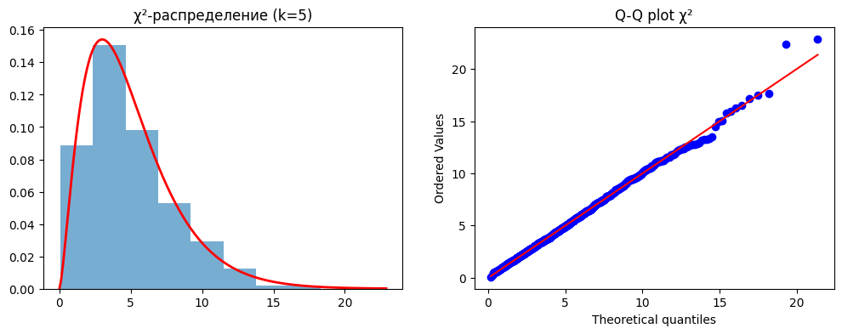
Рисунок 2 — Плотность распределения и Q-Q plot распределения Пирсона
Статистики, рассчитанные для k = 5:
- χ²-тест: статистика=3.34, p=0.949.
- H0 не отвергается.
- R2 = 0.9963219586555802.
Таким образом, при k=5 распределение имеет тяжелый левый хвост, что отличает его от нормального и соответствует распределению Пирсона.

1.2.3 Генерация выборки распределения Фишера
Определение: если $U\sim χ^{2}(d_{1}), V\sim χ^{2}(d_{2}), то$

$$F= \frac{U / d_{1} }{V / d_{2}}\sim F(d_{1},d_{2}),$$

где F — случайная величина, имеющая распределение Фишера;
U, V — случайные величины, имеющие распределение Пирсона;
$d_{1},d_{2} —$ степени свободы.
Возьмем $d_{1}$ = 6, $d_{2}$ = 12. Сформируем гипотезы
- H0: выборка соответствует распределению Фишера;
- H1: выборка не соответствует распределению Фишера.
Скрипт для генерации выборки распределения Фишера представлен в Листинге 3.
Листинг 3 — Генерация выборки распределения Фишера
d1, d2 = 6, 12
n = 1000
np.random.seed(42)
U = np.sum(np.random.normal(0,1,size=(n,d1))**2, axis=1)
V = np.sum(np.random.normal(0,1,size=(n,d2))**2, axis=1)
m = int(np.log2(n)) + 1
F_sample = (U / d1) / (V / d2)

# Визуализация
plt.figure(figsize=(12, 4))
plt.subplot(1, 2, 1)
plt.hist(F_sample, bins=m, density=True, alpha=0.6)
x = np.linspace(0, np.percentile(F_sample, 99), 200)
plt.plot(x, stats.f.pdf(x, d1, d2), 'r-', lw=2)
plt.title(f'F-распределение (d1={d1}, d2={d2})')
plt.subplot(1, 2, 2)
stats.probplot(F_sample, dist=stats.f, sparams=(d1, d2), plot=plt)
plt.title('Q–Q plot F')
plt.show()

# χ²-тест
observed, bins = np.histogram(F_sample, bins=m)
expected = n * np.diff(stats.f.cdf(bins, d1, d2))
expected = expected * (observed.sum() / expected.sum())
chi2_stat, p = stats.chisquare(observed, expected)
print(f"F-тест: χ²={chi2_stat:.2f}, p={p:.3f}, H0 {'отвергается' if p < 0.05 else 'не отвергается'}")
osm, osr = stats.probplot(chi2_sample, dist=stats.chi2, sparams=(k_df,), fit=False)
print(f"R2 = {r2_score(osm, osr)}")
Графики плотностей распределения и проверка распределения методом анаморфоз представлены на Рисунке 3.
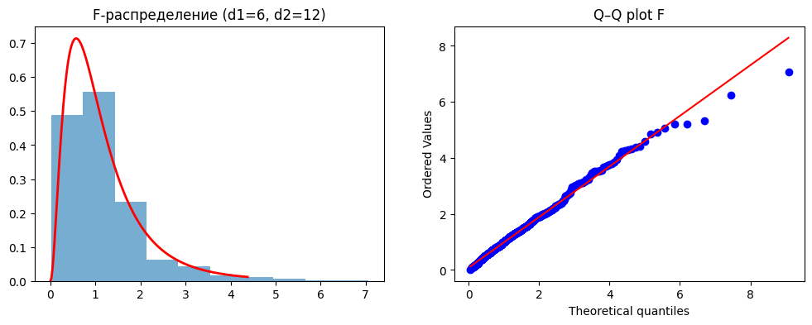
Рисунок 3 — График плотности распределения Фишера и Q-Q plot
Рассчитанные статистики:
F-тест: χ²=13.18, p=0.155, H0 не отвергается, R2 = 0.9977003709634743.
Таким образом, сгенерированная выборка при d1=6 , d2=12 соответствует F-распределению: гистограмма согласуется с теоретической плотностью, Q–Q-график близок к прямой (R2≈0.998 ), а p-значение χ²-теста (0.155) не позволяет отвергнуть нулевую гипотезу.

1.2.4 Генерация выборки распределения Стьюдента
Определение: если $Z\sim N(0,1), V\sim χ^{2}(k), то$

$$T=\frac{Z }{\sqrt{V / k}}\sim t\left(k\right),$$

где Z — случайная величина, имеющая стандартное нормальное распределение;
V — случайная величина, имеющая распределение Пирсона с k степенями свободы;
t(k) — распределение Стьюдента с k степенями свободы.
Возьмем a = 0, b = 1. Сформируем гипотезы
- H0: выборка соответствует распределению Стьюдента;
- H1: выборка не соответствует распределению Стьюдента.
Скрипт для генерации выборки распределения Стьюдента представлен в Листинге 4.
Листинг 4 — Генерация выборки распределения Стьюдента
k = 9
n = 1000

Z = np.random.normal(0, 1, n)
V = np.sum(np.random.normal(0,1,size=(n,k))**2, axis=1)
T_sample = Z / np.sqrt(V / k)
m = int(np.log2(n)) + 1
# Визуализация
plt.figure(figsize=(12, 4))
plt.subplot(1, 2, 1)
plt.hist(T_sample, bins=m, density=True, alpha=0.6)
x = np.linspace(-4, 4, 200)
plt.plot(x, stats.t.pdf(x, df=k), 'r-', lw=2)
plt.title(f't-распределение (k={k})')
plt.subplot(1, 2, 2)
stats.probplot(T_sample, dist=stats.t, sparams=(k,), plot=plt)
plt.title('Q–Q plot t')
plt.show()

# χ²-тест
observed, bins = np.histogram(T_sample, bins=m)
expected = n * np.diff(stats.t.cdf(bins, df=k))
expected = expected * (observed.sum() / expected.sum())
chi2_stat, p = stats.chisquare(observed, expected)
print(f"t-тест: χ²={chi2_stat:.2f}, p={p:.3f}, H0 {'отвергается' if p < 0.05 else 'не отвергается'}")
Графики плотностей распределения и проверка распределения методом анаморфоз представлены на Рисунке 4.
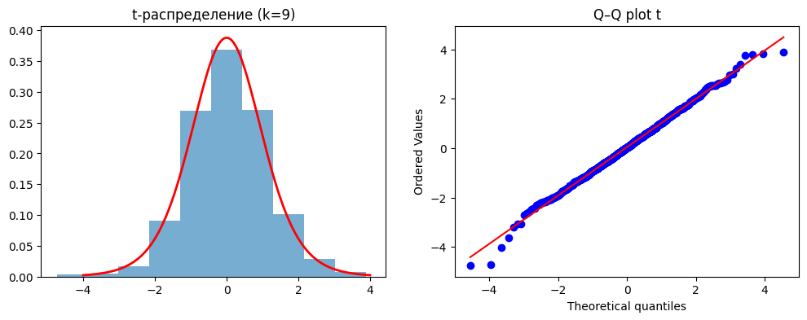
Рисунок 4 — График плотности t-распределения и Q-Q plot
Рассчитанные статистики: t-тест: χ²=7.40, p=0.595, H0 не отвергается.
Таким образом, при k=9 выборка, построенная по определению через нормальную и χ²-величины, соответствует t-распределению: гистограмма и теоретическая плотность совпадают, Q–Q-график почти линейный, а p-значение χ²-теста (0.595) подтверждает принятие нулевой гипотезы.

Вывод
В ходе практической работы были успешно реализованы методы генерации различных вероятностных распределений на основе фундаментальных теоретических определений: нормального распределения — через центральную предельную теорему, χ²-, F- и t-распределений — через преобразования нормальных случайных величин. Проведённые статистические тесты (критерий χ² и Q–Q-анализ) подтвердили корректность генерации: для всех рассмотренных случаев нулевые гипотезы о соответствии теоретическим распределениям не были отвергнуты. Особое внимание было уделено влиянию параметра k (числа суммируемых равномерных величин) на качество аппроксимации нормального распределения — показано, что уже при k=5 распределение становится близким к нормальному. Работа продемонстрировала эффективность применения как визуальных, так и формальных статистических методов для идентификации распределений и подтвердила практическую значимость теоретических положений математической статистики.

